NASA lo lắng vi khuẩn đột biến ở trạm vũ trụ lây lan xuống Trái Đất

(Dân trí) - Liệu Trái Đất có sớm bị xâm chiếm bởi một loài vi khuẩn đột biến siêu kháng thuốc từ Trạm Vũ trụ Quốc tế (ISS), giống trong những bộ phim khoa học viễn tưởng?

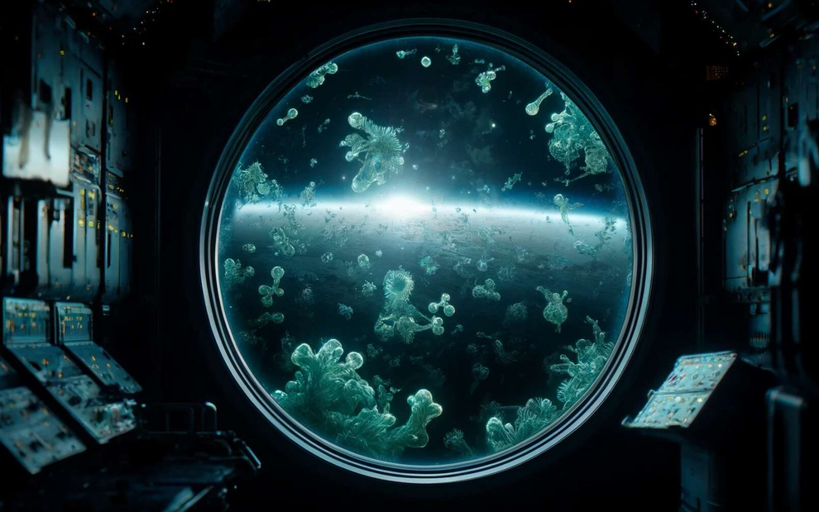

Sự hiện diện của một loại vi khuẩn đột biến nguy hiểm tiềm tàng trên Trạm Vũ trụ Quốc tế (ISS) khiến NASA lo lắng (Ảnh minh họa: Trust my science).

Các nhà khoa học chỉ ra trong một nghiên cứu mới đây, một loại vi khuẩn được các phi hành gia từ Trái Đất mang về đã tồn tại và thích nghi với môi trường khắc nghiệt trên Trạm ISS. Nó nguy hiểm đến mức trở nên cực kỳ kháng thuốc kháng sinh.

Cụ thể, các nhà nghiên cứu đã xác định được sự hiện diện của vi khuẩn Enterobacter bugandensis trên Trạm ISS.

Chúng bất chấp môi trường được kiểm soát chặt chẽ và khá khắc nghiệt trong trạm ISS (do trọng lực vi mô, nồng độ CO2 cao và bức xạ mặt trời tăng), đã tồn tại và thích nghi trong nơi làm việc của các phi hành gia.

Mối đe dọa sức khỏe

Không giống như một số loài vi khuẩn đã được phát triển bên trong trạm vũ trụ ISS, Enterobacter bugandensis lại là một câu chuyện khác.

Chúng hiện diện tự nhiên trong hệ vi sinh vật đường ruột của chúng ta, hiện đã biến đổi để thích nghi với môi trường không gian.

Trong sứ mệnh Theo dõi Vi sinh vật, các nhà khoa học đã phân lập được 13 chủng vi khuẩn này có mặt ở nhiều địa điểm khác nhau trên ISS.

Họ đã xếp chúng vào loại ESKAPEE - các tác nhân gây bệnh có khả năng kháng cự cực cao với mọi hình thức điều trị.

Enterobacter bugandensis đột biến có thể gây nhiễm trùng máu nghiêm trọng cho con người. Điều này khiến NASA lo lắng, đặc biệt là trong môi trường không gian có thể ảnh hưởng đến độc lực của vi khuẩn.

Nghiên cứu trên được công bố trên tạp chí Microbiome và các nhà khoa học đã nhấn mạnh sự cần thiết để bảo vệ sức khỏe và sự an toàn của các phi hành gia.

Trong quá khứ, các nhà khoa học cũng phát hiện ra sự tồn tại của hai loại vi khuẩn trên Trạm ISS, lần lượt vào năm 2018 và năm 2021.

Chúng cũng gây ra nhiều lo ngại về sự lan truyền xuống Trái Đất. May mắn thay, sự tiến bộ của khoa học đã chứng minh những loài này vô hại với con người.

Thậm chí, chúng còn sở hữu những đặc tính bảo vệ thú vị đối với thực vật - hữu ích cho việc trồng trọt trong không gian.